**《 竖（一） 》学习指南**

**学习目标：**

1.技术目标;掌握垂露竖的写法。练习写竖时起笔、行笔和收笔的运笔方法。

2.艺术目标：了解欧体《九成宫》楷书的特点及书写方法；培养学生的书写兴趣，

提高审美能力。

3.文化目标：欣赏带有竖画的不同字，感受书法文化内涵，逐步激发学生对传统文化的热爱之情。

**知识要点：**

掌握观察垂露竖形态的方法和分析垂露竖写法的方法。运用正确的“双姿”书写垂露竖时藏头护尾的笔法。

**相关内容链接：**

1. 看课本思考垂露竖的书写方法。
2. 观看本节微课，跟老师一起学习。

**学习任务单：**

**【课前活动】**

回忆《九成宫醴泉铭》中的 “上”字写法，复习横的写法以及带有横的例字。

**【课上活动】**

活动一：

1、笔画我知道。

竖是上下伸展的笔画，楷书中的竖可分为垂露竖和悬针竖两类。

2. 观察笔画形态。

我们以《九成宫醴泉铭》中的“下”字为例，来学习垂露竖的写法。

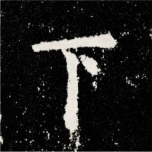 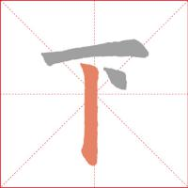

垂露竖末端比较圆，形态像下垂的露珠。起笔偏向左侧，两端略粗。

活动二：

分析笔画写法。从米字格的中上方起笔。毛笔顺锋轻轻入纸。起笔后向右略顿，收笔时回锋。笔画长短、弧度及起收笔的形态和角度。

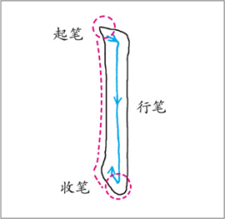

分析下字

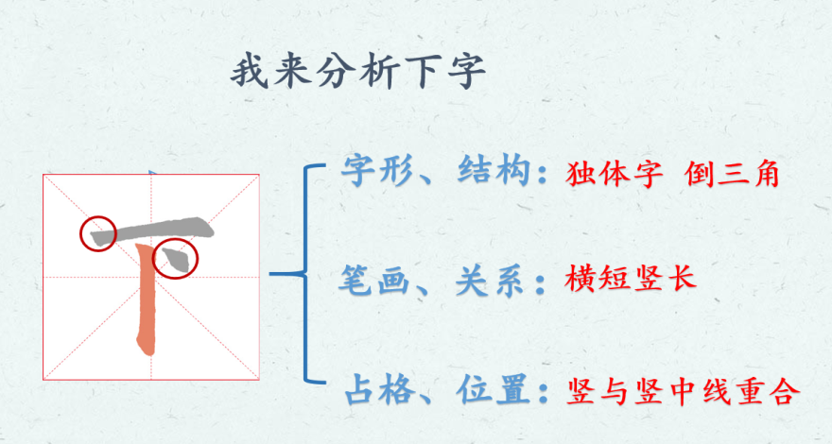

活动三：观察“中”“作”三个例字中垂露竖的形态，再分析它们的写法，做到心中有数，最后再拿起毛笔，尝试描红。

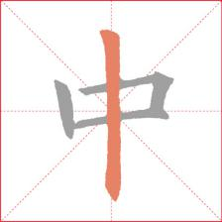 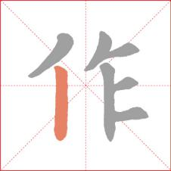

活动四：我会实践

**【课后活动】**

请同学们在《九成宫醴泉铭》的碑帖中寻找一下，还有哪些字有垂露竖，这些字都有哪些特点。选出自己认为字形最好的例字，和同学分享自己的发现。